Министерство образования Республики Беларусь
Учреждение образования «Белорусский государственный университет информатики и радиоэлектроники»
Кафедра теоретических основ электротехники

Лабораторная работа №5
«Программа PSpice и ее применение для анализа электрических цепей»
Вариант № 15

Проверил: Батюков С.В.
Выполнил: ст. гр. 427701
Лобанов И.А.

Минск 2024
Цель
Научиться анализировать электрические схемы в программе PSpice,
выполнить задания по данному варианту.
Задания:
А)
Для схемы, представленной на рисунке 1 получить значения токов в ветвях и напряжение на резисторах (получив выходной файл с расчетами).
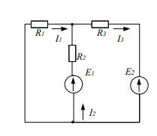
Рисунок 1 – Электрическая схема №3.
Таблица 1.
вариант | $$E_{1}$$ | $$E_{2}$$ | $$R_{1, ом}$$ | $$R_{2}$$ | $$R_{3}, кОм$$ | Рисунок
15 | 95 | 33 | 140 | 740 | 1,3 | 3

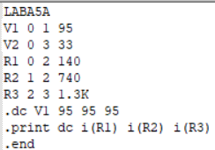
Рисунок 2 – Код для расчёта значений токов в ветвях и напряжения на резисторах по электрической схеме №3 (см. рис. 1).
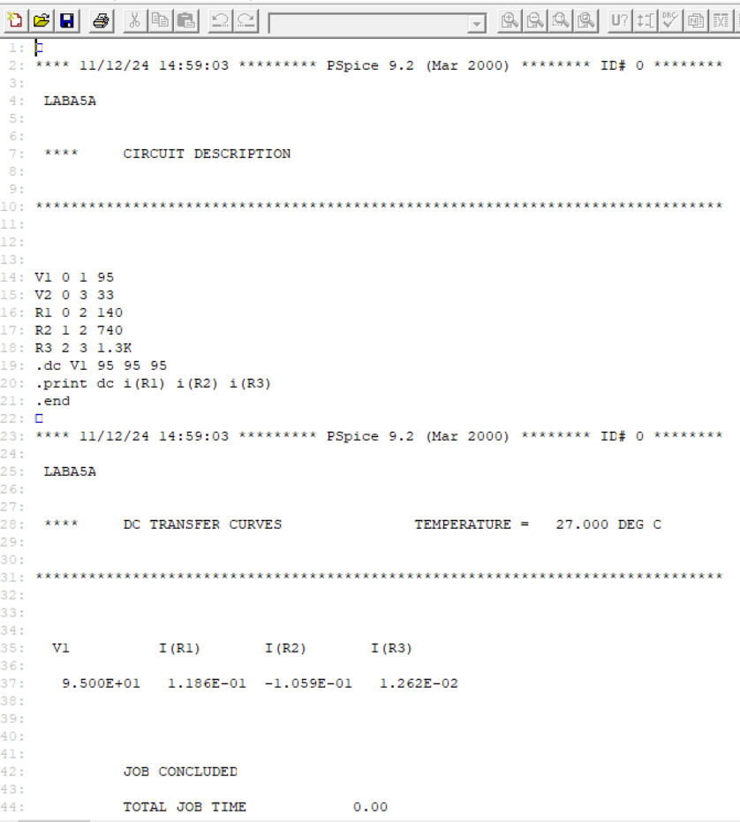
Рисунок 3 – Результаты расчётов для задания А.

Б)
Для схемы, представленной на рисунке 4 получить значения токов в ветвях и напряжения на резисторе, индуктивности и ёмкости (получив выходной файл с расчетами).
B)
Получить графики токов и напряжения на входе цепи.

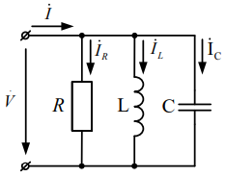
Рисунок 4 – Электрическая схема №4.
Таблица 2.
вариант | V | R, Ом | L, мГн | C, мкФ
15 | 150 | 140 | 74 | 10,3

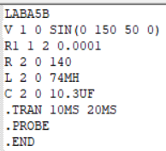
Рисунок 5 – Код для расчёта значений согласно заданию Б, а также для получения графиков согласно заданию В.
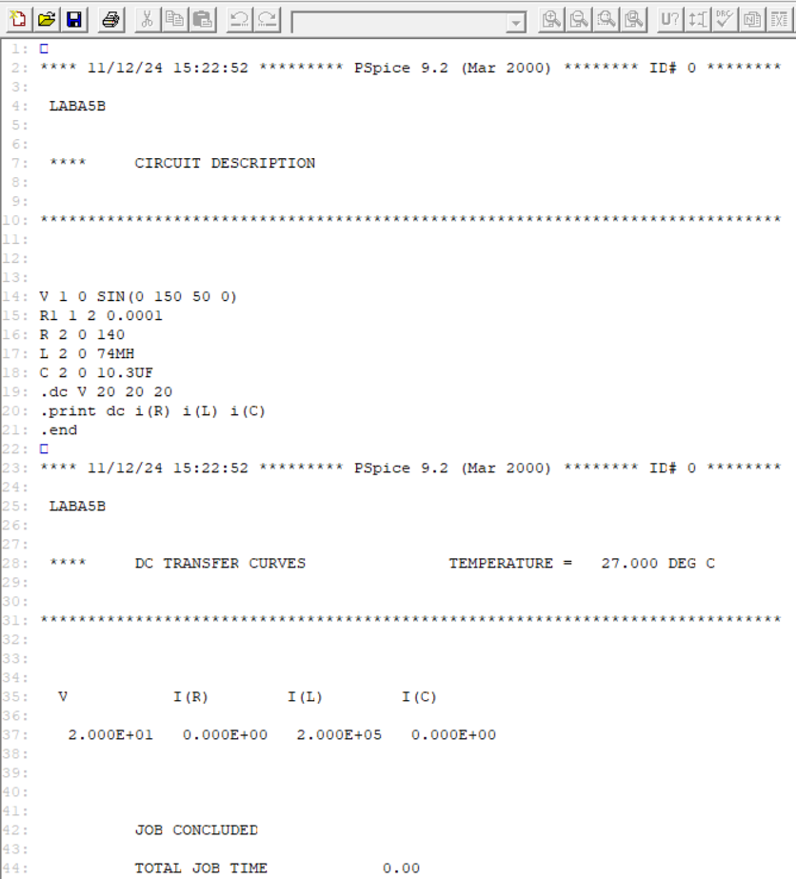
Рисунок 6 – Результат расчётов для задания Б.

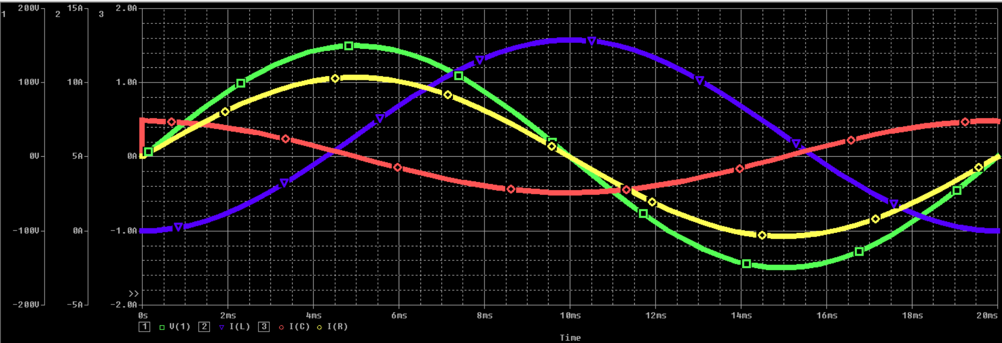
Рисунок 7 – Графики токов и напряжения на входе цепи для задания В.

Вывод
Научились применять программу PSpice для анализа электрических цепей. Рассчитали необходимые для заданий значения согласно данному варианту, построили графики токов и напряжения на входе цепи.

